تذبذب الامطار واثره على الغطاء المائي وانعكاسه على الثروة السمكية في محافظة الانبار باستخدام نظم المعلومات الجغرافية Gis
أ.م.د. خليل كاظم جاسم العيساوي
الجامعة العراقية – كلية الآداب قسم الجغرافية
dr.khalil.kadhim.j@gmail.com
المستخلص :
تحظى دراسة البحيرات بأهمية كبيرة في الدراسات التطبيقية الحديثة لما لها من دور بارز في البيئات التي تتواجد ضمنها حيث انها تؤثر وتتأثر فيها ومن اهم ما تتأثر به عناصر المناخ لاسيما تذبذب كميات هطول الامطار التي تباين مساحة تلك البحيرات ارتفاعا او انخفاضا حيث تكون علاقة طردية بينهما اذ تزيد مساحة البحيرات بارتفاع كميات الامطار وتتقلص في تدني كميات الامطار ,مما يثبت ذلك تطبيق بعض المؤشرات الحديثة كمؤشر الهيدروليكي ومؤشر المطر القياسي spi على محطات منطقة الدراسة المناخية , ففي عام 1993 بلغت مساحة البحيرات (1857)كم2 لسيادة مؤشرات الرطوبة الشديدة جدا في جميع محطات منطقة الدراسة حيث كان اعلى ارتفاع لها في موسم الربيع الذي بلغ (2.50) قيمة spi في محطة الرمادي و(2.40) قيمة spi في محطة كربلاء كلاهما من فئة الرطوبة الشديدة جدا في نفس العام وانخفضت الى (829)كم2 عام 2009ثم انخفضت الى (636)كم عام 2017 بسبب مؤشرات الجفاف لازالت مسيطرة على محطات منطقة الدراسة المناخية في اغلب مواسم.
وانعكس ذلك على اعداد الاسماك والتي ترتبط كذلك بمساحة البحيرات حيث قلت كمياتها بقلت مساحة تلك البحيرات ,فبحيرة الرزازة التي بلغت اعدادها عام 1993 (81303)سمكة انخفضت الى (34599)سمكة عام 2009 ثم استمر انخفاضها الى (22572) سمكة لانخفاض مساحة تلك البحيرات .
الكلمات المفتاحية: (عناصر المناخ .مؤشر الهيدروليكي ، مؤشر الامطار القياسي spi.الغطاء المائي).
Rainfall fluctuation and its impact on the water cover and its impact on fisheries in Anbar Governorate, using Gis
Dr. Ass. prof. Khalil Kadhim Jassim AL-Esawi
Iraqi University - College of Arts, Dipartimento di Geografia
Abstrac:
The study of lakes is of great importance in modern applied studies because of its prominent role in the environments in which they are located, as it affects and is affected in them and among the most important influenced by climate elements, especially the fluctuation of rainfall amounts that vary the area of ​​these lakes with an increase or decrease where there is a direct relationship between them as The area of ​​the lakes increases with higher amounts of rain and shrinks in the low amounts of rain, which proves that the application of some modern indicators such as the hydraulic indicator and the standard rain indicator spi on the stations of the climate study area, in 1993 the area of ​​the lakes reached (1857) km 2 to prevail over very severe humidity indicators in all stations of the region The study where the highest height was in the spring season, which reached (2.50) the value of spi in the Ramadi station and (2.40) the value of spi in the Karbala station, both from the category of very high humidity in the same year and decreased to (829) km 2 in 2009 and then decreased to (636) How many years in 2017 due to drought indicators are still controlling the stations of the climate study area in most seasons.
This was reflected in the numbers of fish, which are also related to the area of the lakes, as their quantities decreased, the area of those lakes decreased, lake Razzazah whose numbers in 1993 reached (81303) fish which decreased to (34599) fish in 2009 and then continued to decrease to (22572) fish due to the decrease in the area of these lakes.

المقدمة.
الماء اساس الحياة قال تعالى (وجلعنا من الماء كل شئ حي ) صدق الله العظيم , فلا يمكن للحياة ان تتحقق الا بوجود الماء سواء في الانهار او البحيرات المائية او من باطن الارض والتي تختلف في صلاحية استخدمها من نوع الى اخر الذي يرتبط بخصائصه ,اذ تتغذى بشكل مباشر او غير مباشر من الامطار ,لاسيما البحيرات التي تتأثر بتذبذب الامطار من خلال تباين مساحتها ارتفاعا او انخفاضا حيث تكون علاقة طردية ,بينهما اذ تزيد مساحة البحيرات بارتفاع كميات الامطار وتتقلص في تدني كميات الامطار ,مما يثبت ذلك استخدام بعض المؤشرات الحديثة كمؤشر الهيدروليكي ومؤشر المطر القياسي spi ,وانعكاس ذلك على التنوع البيئي فيها لأنها تعد موطنا ملائما لإعداد كثيرة من الكائنات الحية التي تشكل جزء اساسي من غذاء الانسان بما فيها الاسماك والتي ترتبط كذلك بمساحة البحيرات حيث ترتفع كمياتها بزيادة مساحة تلك البحيرات, حيث تمتلك الاسماك قيمة غذائية مهمة لاحتوائها على كمية عالية من البروتينات والأحماض الامينية والفيتامينات والمعادن ,لذا تلعبت دورا كبيرا في توفير فرص عمل لسكان منطقة الدراسة.
1-مشكلة الدراسة:
ما علاقة تذبذب الامطار بتباين مساحة الغطاء المائي في منطقة الدراسة وما انعكاسات ذلك على الثروة السمكية فيها.
2-فرضية الدراسة:
يرتبط تذبذب الامطار بمساحة الغطاء بعلاقة طردية كلما زادت كمية الامطار زادت مساحة الغطاء المائي , واذا قلت بالامطار قلت مساحة الغطاء المائي , مما يؤكد ذلك استخدام مؤشر SPI وقرينه NDWI ودورها في رسم خرائط تبين العلاقة الارتباطية بينهما.

3- منهجية الدراسة:
اعتمدت الدراسة تحليل بعض عناصر المناخ في ثلاث محطات مناخية كربلاء والرمادي والرطبة التي تحيط بمنطقة الدراسة وتطبيق مؤشر الهيدروليكي و مؤشر المطر القياسي: Spi لتوضيح العلاقة الطردية بين تذبذب الامطار وتباين مساحة الغطاء المائي.
وكما تم تحليل تباين الغطاء المائي NDWI استنادا الى تلك المؤشرات من خلال تحليل ثلاث مرئيات فضائية تم التقاطها في 20/4 من سنة (1993 -2009 -2017 ) للقمر الصناعي Land sat4- 5 , علما ان الدقة المكانية (30*30)م , ومن ثم ايجاد العلاقة ما بين تذبذب الامطار وتباين الغطاء المائي باستخدام البرامج الإحصائية .
4-حدود منطقة الدراسة:
تمتلك منطقة الدراسة غطاء مائي واسع , والتي تقع بين دائرتي (33.00-35.00) شمالا وخطي طول (40.41,24-43.26,42) شرقا الخريطة (1), , لذا تم اختيار بحيرة الحبانية والرزازة من الغطاء المائي اللتان لا تقعان بصورة مباشرة على مجرى نهر الفرات كبحيرة حديثة , اما زمانيا تم اختيار من سنة (1980-2017) للمحطات المناخية الثلاث ( كربلاء و الرمادي والرطبة )التي تحيط بمنطقة الدراسة , اما المرئيات الفضائية كانت لسنة (1993-2009-2017)
اولا : عناصر المناخ :
1-الاشعاع الشمسي : يبدوا من الجدول (1) ان ساعات السطوع الشمسي الفعلي تتباين زمانيا من فصل لآخر تبعا لزاوية ميل الإشعاع الشمسي التي تتغير حسب الفصول فضلا عن بعض المؤثرات كالغيوم والغبار اذ بلغ ادنى معدل السطوع الفعلي في فصل الشتاء الذي تراوح بين (6.1)ساعة في محطة الرمادي و(6.5)ساعة في محطتي الرمادي وكربلاء وذلك لميل زاوية الاشعاع الشمسي وتأثير السحب التي تحجب وصول الاشعاع
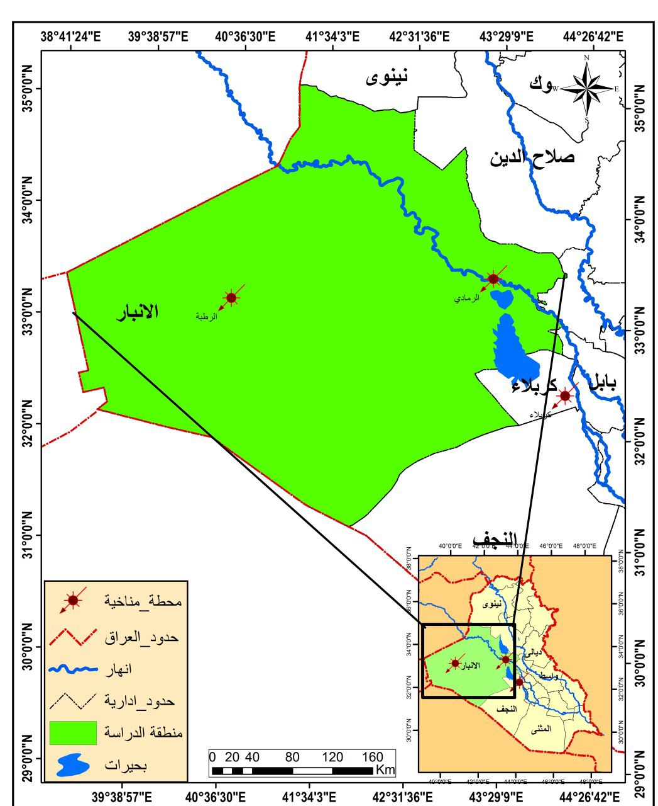

خريطة -1:منطقة الدراسة من محافظة الانبار والعراق
المصدر: بالاعتماد على خريطة الانبار الادارية 1/1000000باستخدام برنامج Arc Map 10.2
الشمسي , وكان اعلى ارتفاع لمعدل السطوع الفعلي في فصل الصيف الذي بلغ (12) ساعة /يوم في محطة الرطبة ويعزى ذلك الى زيادة ساعات السطوع الشمسي بسبب طول النهار واختفاء الغيوم وصفاء السماء, ثم ينخفض قليلا في المحطات الاخرى ,اذ بلغ (11.9) ساعة /يوم في محطة الرمادي و (11.2) ساعة /يوم في محطة كربلاء لتقارب زاوية ميل الاشعاع الشمسي التي تصل الى تلك المحطات, اما المعدل السنوي سجل اعلى معدل في محطة الرطبة بلغ (9.3) ساعة / يوم وسجل ادنى معدل في محطة كربلاء بلغ (8.6) ساعة يوم الخريطة (2).

جدول (1)
المعدلات الفصلية والسنوية للسطوع الشمسي الفعلي ودرجات الحرارة في محطات منطقة الدراسة للمدة (1980-2017)
الاشعاع الشمسي ساعة/يوم |  |  |  | الحرارة الصغرى |  |  | الحرارة العظمى |  |  | الحرارة الاعتيادية
المحطة الفصل | الرطبة | الرمادي | كربلاء | الرطبة | الرمادي | كربلاء | الرطبة | الرمادي | كربلاء | الرطبة | الرمادي | كربلاء
الخريف | 8.8 | 8.8 | 8.5 | 14.5 | 16.6 | 32.6 | 29 | 31.5 | 19.7 | 21.4 | 23.1 | 25.3
الشتاء | 6.5 | 6.1 | 6.5 | 3.4 | 5.5 | 7.4 | 14.7 | 16.7 | 17.7 | 8.9 | 10.7 | 11.9
الربيع | 8.9 | 8.9 | 8.5 | 12.2 | 14.8 | 18.7 | 26.1 | 29.1 | 30.7 | 19.2 | 21.8 | 24.1
الصيف | 12 | 11.9 | 11.2 | 22.7 | 25.1 | 29.9 | 38.2 | 41.4 | 43.5 | 32.8 | 33 | 35.9
السنوي | 9.3 | 8.9 | 8.6 | 13.2 | 15.5 | 22.1 | 27 | 29.6 | 27.9 | 20.5 | 22.1 | 24.3
المصدر: جمهورية العراق، وزارة النقل، الهيئة العامة للأنواء الجوية العراقية والرصد الزلزالي، قسم المناخ، بيانات غير منشورة، 2017.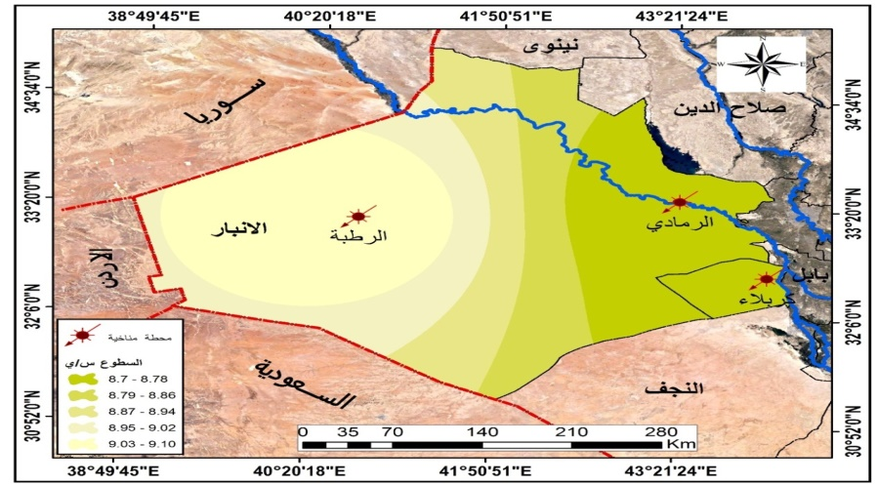
خريطة- 2:معدلات السطوع الفعلي في منطقة الدراسة (1980-2017)
المصدر: جدول (1) باستخدام برنامج Arc GIS 10.5.
2-درجات الحرارة :
تعد درجة الحرارة من العناصر الرئيسية في المناخ لما تتركه من الاثر الواضح في العناصر الاخرى التي تدخل ضمن جوانب الحياة الاساسية ولاسيما الغطاء المائي الذي تعتمد عليه الحياة بكل تفاصيلها , فهي احد العناصر الاساسية للدورة العامة للمياه في الطبيعة ,لذا يمكن بيان الخصائص الحرارية لدرجات الحرارة الصغرى والعظمى والاعتيادية وكما يأتي:
ا- درجات الحرارة الصغرى:
وعند امعان النظر في الجدول(1) يتضح ان درجات الحرارة الصغرى ادنى انخفاض لها في عموم منطقة الدراسة خلال فصل الشتاء حيث بلغت (3.4) م في محطة الرطبة واعلى ارتفاع لها في محطة كربلاء بلغت (7.4) م وذلك بسبب تأثير الكتل الهوائية القطبية الباردة التي تأتي من اواسط اسيا عبر هضبتي ايران والاناضول(1) وكذلك تأثير المنخفضات الجوية(المتوسطي والسوداني والمندمج) والمرتفعات الجوية (الاوربي والسيبيري وشبه المداري) (2), فضلا عن ازياد ميلان زاوية اشعة الشمس في شهر كانون الثاني مما يؤدي الى قلة طول النهار (3) اما التباين من محطة الى اخرى ,يعود الى اختلاف ارتفاع مستوى موقع المحطة, فمحطة الرطبة التي ترتفع عن المحطات الاخرى ب(500) م تقريبا, لذا تنخفض فيها درجات الحرارة عن المحطات الاخرى تصل احيانا اكثر من (4)م, وعند قدوم فصل الربيع تبدا درجات الحرارة الصغرى بالارتفاع التدريجي في عموم محطات منطقة الدراسة ولاسيما في شهر اذار حيث بلغ اعلى ارتفاع في محطة كربلاء(18.7)م وادناها في محطة الرطبة التي بلغت (12.2)م , وهكذا تأخذ بالارتفاع المتزايد عند قدوم اشهر الصيف وكذلك ادناها في محطة الرطبة التي بلغت (22.7) م واعلى ارتفاع في محطة كربلاء (29.9) م ,وذلك بسبب تعامد الشمس على مدار السرطان ,مما يؤدي الى طول النهار وتكون عملية اكتساب الحرارة اعلى في هذا الفصل.
اما المعدلات السنوية لدرجات الحرارة الصغرى في منطقة شهدت تباين بين محطة واخرى اذ بلغ ادنى معدل سنوي في محطة الرطبة (13.2)م واعلى معدل سنوي في محطة كربلاء بلغ (22.1) م الخريطة (3).

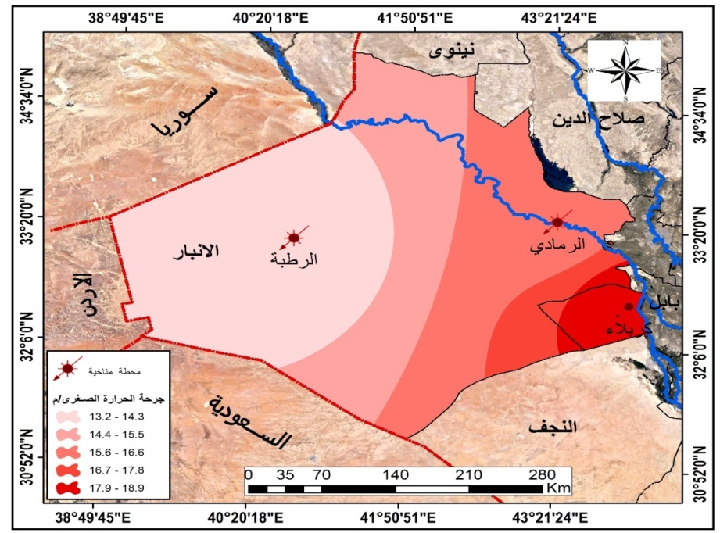
خريطة- 3:معدلات درجات الحرارة الصغرى في منطقة الدراسة (1980-2017)
المصدر: جدول (1) باستخدام برنامج Arc GIS 10.5.
ب- درجات الحرارة العظمى:
يتضح من الجدول(1) ان درجات الحرارة العظمى ادنى انخفاض لها في عموم منطقة الدراسة خلال فصل الشتاء كما سجلت ادنى انخفاض لها في محطة الرطبة بلغت (14.7) م واعلى ارتفاع لها في محطة كربلاء بلغت (17.7) م وذلك لنفس الاسباب التي تم ذكرها انفا حيث تؤثر على درجات العظمى والاعتيادية كذلك ,وعند قدوم فصل الربيع تبدا الاسباب تتراجع عن تأثيرها بعدم قدوم تلك الكتل وضعف المنخفضات تأخذ درجات الحرارة العظمى بالارتفاع التدريجي في عموم محطات منطقة الدراسة ولاسيما في شهر اذار حيث بلغ اعلى ارتفاع في محطة كربلاء(30.7)م وادناها في محطة الرطبة التي بلغت (26.1)م , وهكذا تأخذ بالارتفاع المتزايد عند قدوم اشهر الصيف وكذلك ادناها في محطة الرطبة التي بلغت (38.2) م واعلى ارتفاع في محطة كربلاء (43.5) م
اما المعدلات السنوية لدرجات الحرارة العظمى في منطقة شهدت تباين بين محطة واخرى اذ بلغ ادنى معدل سنوي في محطة الرطبة (27)م واعلى معدل سنوي في محطة الرمادي بلغ (29.6) م الخريطة (4).
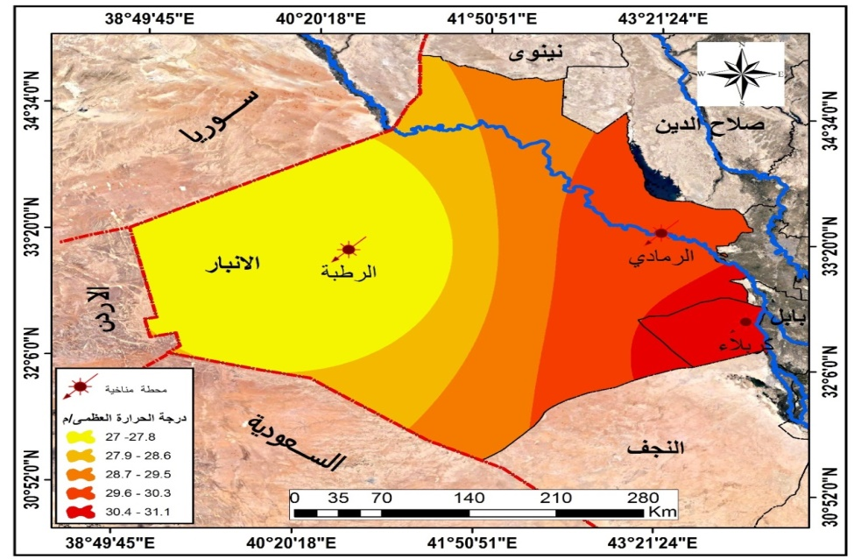
خريطة -4:معدلات درجات الحرارة العظمى في محطات منطقة الدراسة(1980-2017)
المصدر: جدول (1) باستخدام برنامج Arc GIS 10.5.
ج- درجات الحرارة الاعتيادية:
وعند امعان النظر في الجدول(1) يتضح ان درجات الحرارة الاعتيادية ادنى انخفاض لها سجل في فصل الشتاء في عموم المحطات المناخية المدروسة , حيث سجلت ادنى انخفاض في محطة الرطبة بلغت (8.9) م واعلى ارتفاع لها في محطة كربلاء بلغت (11.9) م للأسباب المعروفة انفا ,وعند انتهاء فصل الشتاء وقدوم فصل الربيع تبدا درجات الحرارة الاعتيادية بالارتفاع الواضح حيث لا يقل عن (11) م في عموم محطات منطقة الدراسة ولاسيما في شهر اذار, اذ سجل اعلى ارتفاع لها في محطة كربلاء بلغ (24.1)م وادناها في محطة الرطبة التي بلغت (19.2)م , وهكذا تأخذ درجات الحرارة الاعتيادية بالارتفاع المتزايد عند قدوم اشهر الصيف وكذلك سجل ادناها في محطة الرطبة التي بلغت (32.8) م واعلى ارتفاع في محطة كربلاء (35.9) م ,اما المعدلات السنوية لدرجات الحرارة الاعتيادية في منطقة شهدت تباين بين محطة واخرى اذ بلغ ادنى معدل سنوي في محطة الرطبة (20.5)م واعلى معدل سنوي في محطة كربلاء بلغ (24.3)م الخريطة (5). 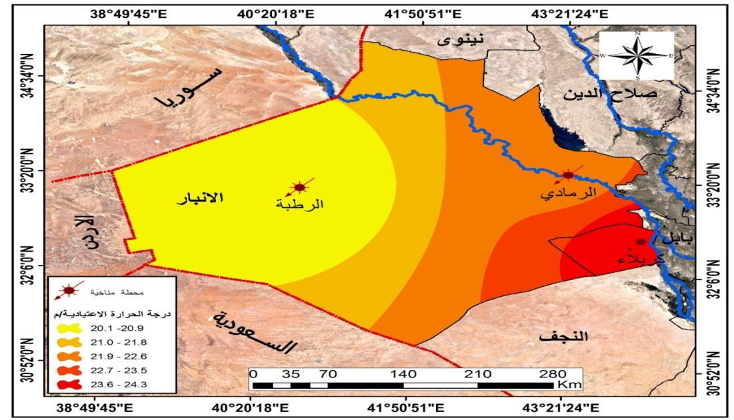
خريطة -5:معدلات درجات الحرارة الاعتيادية في محطات منطقة الدراسة(1980-2017)
المصدر: جدول (1) باستخدام برنامج Arc GIS 10.5.
3- الامطار: تعد المنخفضات الجوية القادمة من البحر المتوسط العامل الأساس المسبب لهطول الأمطار على منطقة الدراسة، التي تقع ضمن الإقليم الماخ الجاف اذ تتميز بصيف حار جاف و شتاءا بارد قليل المطر ,حيث تصل في فصل الخريف نهاية شهر أيلول وتبقى حتى شهر ايار ، وتتباين مجاميع الامطار من فصل الى اخر ومن سنة الى اخرى وكذلك من محطة الى اخرى تبعا للعوامل المؤثرة ،اذ يبدا الهطول في فصل الخريف يكون اعلى هطول شهري في محطة كربلاء بلغت (44.7)ملم في عام 1993 وادناه في محطة الرطبة بلغ (14.5)ملم, بينما عام 2009 كانت اعلى هطول للأمطار في محطة الرمادي بلغ (35.3) ملم في حين عام 2017 كانت كمية أعلى كمية في محطة كربلاء بلغت (64.4) ملم ،وفي فصل الشتاء الذي تهطل فيه اعلى كميات للأمطار وعلى مر السنين تحدث فيها تذبذب الامطار الفصلي بين السنين والمحطات ,ففي عام 1993 سجلت اعلى كمية في محطة كربلاء بلغت(81) ملم ودناها سجلت في محطة الرمادي بلغت (40.7) ملم اما في عام 2009 كانت اعلى كمية في محطة الرطبة بلغت (22.1) ملم وادناها في محطة كربلاء بلغت (11) ملم بينما عام 2017 كانت في محطة الرمادي بلغت (61.7) ملم وادناها في محطة الرطبة بلغت(19.6 ) ملم الجدول (2)، وذلك بسبب ان منطقة الدراسة تقع في شهر كانون الثاني تحت سيادة المناخ الجاف وشبه الجاف.
اما المجموع السنوي للأمطار كذلك يتذبذب بين سنة واخرى مما يؤثر ذلك على مساحة الغطاء المائي في منطقة الدراسة ففي عام 1993 كان اعلى مجموع له في محطة كربلاء ,اذ بلغ (173.8) ملم وادنى مجموع سجل في محطة الرمادي ,بينما في عام 2009 كان العكس ,حيث سجل فيها ادنى مجموع سنوي للأمطار بلغ (46.1) ملم واعلى مجموع للأمطار سجل في محطة الرمادي بلغ (87.8) ملم , وفي عام 2017 سجل اعلى مجموع للامطار في محطة كربلاء بلغ (128.3) ملم وسجل ادناها في محطة الرطبة بلغ (61.7)ملم الخريطة (6).
جدول (2)مجموع الأمطار (ملم) في محطات منطقة الدراسة للسنوات المختارة في الدراسة
السنة | 1993 |  |  | 2009 |  |  | 2017 |  |  | 1980-2017
محطة فصل | رطبة | رمادي | كربلاء | رطبة | رمادي | كربلاء | رطبة | رمادي | كربلاء | رطبة | رمادي | كربلاء
الخريف | 14.5 | 44.7 | 22.6 | 28.1 | 35.3 | 22 | 27.5 | 23.3 | 64.4 | 35.8 | 23.25 | 32
الشتاء | 47.2 | 40.7 | 81 | 22.1 | 21.1 | 11 | 19.6 | 61.7 | 31 | 51.2 | 52.38 | 125.5
الربيع | 68.3 | 13.2 | 70.2 | 3 | 31.4 | 13.1 | 14.6 | 40.6 | 32.8 | 33.8 | 0.3 | 19.7
الصيف | 0 | 0 | 0 | 0 | 0 | 0 | 0 | 0 | 0 | 0.3 | 0 | 0
المجموع | 130 | 98.6 | 173.8 | 53.2 | 87.8 | 46.1 | 61.7 | 125.7 | 128.3 | 121 | 108.1 | 177.2
المصدر: جمهورية العراق، وزارة النقل، الهيئة العامة للأنواء الجوية العراقية والرصد الزلزالي، قسم المناخ، بيانات غير منشورة، 2017.
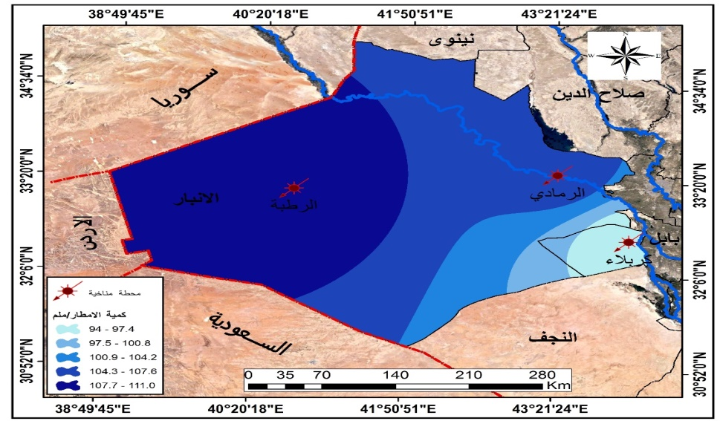
خريطة- 6:كميات الامطار ملم في منطقة الدراسة (1980-2017)
المصدر: جدول (2) باستخدام برنامج Arc GIS 10.5.
ثانيا – مؤشرات المعامل الهيدروليكي :
يعد احد المؤشرات التي يمكن ان توضح حدة الجفاف بالاعتماد على العلاقة بين كميات الامطار ودرجات الحرارة الاعتيادية في المواسم المطرية , اذ يستخدم لقتيم الجفاف وتذبذب الامطار في اقليم ما من خلال الصيغة الرياضية الاتية(4):
HTK=$\frac{p}{Tm×n}$
حيث ان :
P =مجموع الامطار /ملم خلال مدة الدراسة
TM= معدل درجة الحرارة خلال مدة الدراسة .
N= عدد الاشهر
ا- عندما تصبح كميات الامطار ادنى من 50% عن معدل هطولها العام ومتوسط حرارة الهواء اعلى من معدلها العام ب (3-4) م تشير الى ان شدة الجفاف شديدة جدا.
- عندما تصبح كميات الامطار من 70 – 80 % من معدلها العام والشذوذ الموجب في درجات الحرارة من 1- 15 م يكون مؤشر الجفاف متوسط الشدة , لذا يقيم الجفاف حسب القيم المذكورة في الجدول (3) .
جدول (3) مؤشرات الجفاف للمعامل الهيدروليكي
قيم HTK | 0.40 | 0.40-0.50 | 0.50-0.60 | 0.60-0.90 | 0.90 فاكثر
مؤشر الجفاف | شديد جدا | شديد | متوسط | قليل | رطب
المصدر: () عمار مجيد مطلك ,اثر التغيرات الفصلية في عناصر المناخ على شدة موجات الجفاف في العراق اطروحة دكتوراه ,كلية العلوم الانسانية ,جامعة تكريت ,2019 ,ص159
- تحليل تكرار موجات الجفاف باستخدام HTK :
يتبين من الجدول (4) الذي يتضمن مؤشرات HTK الخاص بتقييم الجفاف ان فئاته قد تباينت مكانيا من محطة الى اخرى من تكرارها وشدة موجات التي تعرضت لها منطقة الدراسة ضمن الدة المدروسة حيث ان هناك مؤشرات ارتفعت في اعداها واخرى انخفضت بينما محطات لم تسجل فيها بعض المؤشرات حيث توزعت مؤشراتها حسب شدتها وعدد تكرارها كالاتي:
ا-مؤشرات شديدة الجفاف جدا :سجلت تلك المؤشرات المستوى الاول في عموم محطات منطقة الدراسة حيث بلغت بالمجمل 66 سنة وبلغ اعلى تكرار على مستوى المحطات في محطة كربلاء (27) تكرارا وبنسبة قدرها (70.07) % بالنسبة لمؤشرات المحطة بينما سجلت ادناها في محطة الرطبة التي بلغ (16) تكرارا وبنسبة قدرها (44.76) % من مجموع نسبة مؤشرات الجفاف في المحطة.
جدول (4) قيم مؤشرات الجفاف HTK لمحطات منطقة الدراسة(1980-2017)
المؤشر | شديد جدا |  | شديد |  | متوسط |  | قليل |  | رطب |  | خلال مدة الدراسة
المحطة | التكرار | النسبة | التكرار | النسبة | التكرار | النسبة | التكرار | النسبة | التكرار | النسبة | م/التكرار | م/النسبة
الرطبة | 17 | 44.76 | 7 | 18.42 | 6 | 15.78 | 5 | 13.15 | 3 | 7.89 | 38 | 100
الرمادي | 22 | 57.92 | 6 | 15.78 | 4 | 10.52 | 4 | 10.52 | 2 | 5.26 | 38 | 100
كربلاء | 27 | 71.07 | 6 | 15.78 | 3 | 7.89 | 2 | 5.26 | -- | -- | 38 | 100
المجموع | 66 | --- | 19 | --- | 13 | --- | 11 | --- | 5 | -- | -- | --
المصدر :ملحق (1-2-3)
ب-مؤشرات شديدة الجفاف: جاءت بالمستوى الثاني بالمجمل الذي بلغ (19) سنة وبلغ اعلى تكرار على مستوى المحطات في محطة الرطبة , بلغ (7) تكرارا وبنسبة قدرها(18.42) % من مجموع مؤشرات المحطة بينما سجل ادناها في محطة كربلاء والرمادي حيث بلغ فيهما (6) تكرارا وكونا نسبة (15.78)% في كلا المحطتين
ج –مؤشرات متوسطة الجفاف : جاءت بالمستوى الثالث من حيث تكرارها التي بلغت (13) سنة في عموم محطات منطقة الدراسة وكانت اعلى تكرارا لها في محطة الرطبة , اذ بلغت (6) تكرارا وبنسبة قدرها (15.78)% من مجموع مؤشرات المحطة , بينما سجل ادناها في محطة كربلاء التي بلغ (3) تكرارا وبنسبة قدرها(7.89)% من مؤشراتها الجفافية.
د- مؤشرات قليلة الجفاف: سجلت المستوى الرابع التي بلغت (11) سنة في مجمل محطات منطقة الدراسة التي سجل اعلى تكرارا في الرطبة بلغ (5) وشكل نسبة قدرها (15.78)% من مؤشرات المحطة , بينما سجل ادناها في محطة كربلاء حيث بلغ (2) تكرارا وبنسبة قدرها (5.26)% من مؤشرات تلك المحطة .
ه-المؤشرات الرطبة : جاءت بالمستوى الاخير حيث بلغت(5) سنوات بالمجمل في عموم محطات منطقة الدراسة فبلغت (3) تكرارا في محطة الرطبة و(2) تكرارا في محطة الرمادي وانعدمت تلك المؤشرات في محطة كربلاء.
ثالثا- دليل المطر القياسي (SPI):
هذا المُؤشر الذي صمم من قبل (McKee Teal) اذ يسمى دليل المطر القياسيSPI: Standardized Precipitation Index)) لتقييم التذبذب او العجز في التساقط ويُعد (SPI) دليل نسبي يمكن من خلاله تصنيف فترات الجفاف او الرطوبة في المحطات المناخية ,اذ يتعامل مع المحطة المناخية بشكل منفرد عن المحطات الاخرى، ويُكون معدل المطر العام للمحطة الحد الفاصل بين الجفاف و الرطوبة ⁽⁵⁾ وقد استخدم في معظم الجهات العالمية المعنية بالجفاف لقد أوضح (McKee Teal) أن الجفاف يحدث اذا كانت قيم (SPI) سالبة ويصل الى أشده عندما تصل القيم الى (-2) ، وتتلاشى مدة الجفاف عندما تكون قيم (SPI) موجبة ,لذا فأن للجفاف بداية ونهاية ⁽⁶⁾ ويتم ذلك من خلال الفئات التي حددها المؤشر كما في الجدول (5).
- تحليل تكرار موجات الجفاف باستخدام مؤشر المطر القياسي: Spi
- يتبين من الجدول (6) الذي يعني بمخرجات برنامج Spi للتقييم الاحصائي ان المواسم الجافة هي الأكثر تكرار في محطة كربلاء خلال مدة الدراسة بالمجمل من المواسم الرطبة ,اذ سجلت نسبة المواسم الجافة (57.89)%, ونسبة المواسم الرطبة كانت (42.11)% , بينما في محطة الرمادي كان العكس بالمجمل ان نسبة المواسم الرطبة من نسبة المواسم الجافة حيث بلغت(61.30)% والمواسم الجافة بلغت(38.70) % اما محطة الرطبة فكانت النسبة شبه متوازنة بين المواسم الرطبة والمواسم الجافة اذ بلغت (51.75-48.25)% على التوالي خلال مدة الدراسة و توزعت السنوات الجافة حسب شدة جفافها وكما يلي:
- سجل الصنف (جفاف متوسط) أعلى تكرارا في محطة الرطبة اذ بلغ (24)موسم ثم محطة كربلاء بلغ(16)موسم و(5)موسم في محطة الرمادي خلال مواسم الدراسة (الخريف والشتاء والربيع) ضمن مدة الدراسة.

- سجل الصنف (خفيف الجفاف) والصنف (شديد الجفاف جدا) المستوى الثاني في عدد المواسم الجافة خلال مدة الدراسة في محطتي الرطبة وكربلاء وبلغ تكراره 20موسم في الصنف الخفيف و(5) مواسم في محطة الرمادي ,اما الصنف الشديد جدا بلغ (20) موسم في محطة الرمادي و(1) موسم في في محطة الرطبة .
- الصنف (شديد الجفاف) الذي جاء بالمستوى الثالث سجل فيه تكرار مواسم الجفاف(8) مواسم في محطة الرطبة و(5) موسم في محطة الرمادي و(3) موسم في محطة كربلاء.
اما المواسم الرطبة كانت اعلاها للصنف معتدل الرطوبة الذي بلغ (47) موسم في محطة الرطبة خلال مواسم الخريف والشتاء والربيع التي تهطل فيها الامطار ضمن مدة الدراسة و(45) موسم في محطة الرمادي و(36) موسم في محطة كربلاء ,ثم جاء بالمستوى الثاني الصنف متوسط الرطوبة الذي بلغ (10)موسم في كل من محطة الرمادي وكربلاء و(5) موسم في محطة الرطبة, ثم سجل بالمستوى الثالث شديد الرطوبة الذي بلغ(7) موسم في محطة كربلاء و(3-1) موسم في محطة الرطبة والرمادي على التوالي بينما صنف شديد الرطوبة جدا تراوح بين (5-4- 1) موسم في كل من محطة كربلاء والرطبة والرمادي على التوالي.
1. تحليل تكرار مواسم موجات الجفاف:
وبإنعام النظر في الجدول (6) الذي يتضمن مخرجات التقييم الاحصائي الناتجة من تطبيق برنامج Spi للجفاف على محطات منطقة الدراسة المناخية ان هناك تباين بين تكرار المواسم الرطبة والجافة خلال المدة المدروسة يتراوح بين 40% الى 65 % في جميع المواسم واحيانا ينخفض او يرتفع قليلا عن ذلك, ففي محطة الرمادي سجلت المواسم الرطبة أعلى من المواسم الجافة ,اذ بلغت (57.61)% والمواسم الجافة كانت (42.12)% لفصل الخريف ,بينما محطة كربلاء كانت العكس عن ذلك اي سجلت نسبة المواسم الجافة اعلى من المواسم الرطبة اذ بلغت (55,26)% و المواسم الرطبة بلغت (44.74)% , اما محطة القائم كانت المناصفة بين المواسم الرطبة و المواسم الجافة حيث بلغت (50)% للموسمين خلال فصل الخريف.
وعند متابعة النظر للجدول المذكور ان فصل الشتاء كفصل الخريف تباين ايضا فيه المواسم الجافة والمواسم الرطبة في محطات منطقة الدراسة المناخية , اذ تفوق محطة الرمادي المحطات الاخرى بالمرتبة الاولى في تسجيل المواسم الرطبة ,حيث بلغت (63.15)% والمواسم الجافة كانت(36.85)%, اما محطة الرطبة فكانت المناصفة بين نسبة المواسم الجافة و نسبة المواسم الرطبة اذ بلغت(50)% لكلا الموسمين في حين ان محطة كربلاء كانت نسبة المواسم الجافة التي بلغت(57.89)% اعلى من نسبة المواسم الرطبة التي بلغت (42.11)% في موسم الشتاء ضمن مدة الدراسة .
جدول (6) المواسم الجافة والرطبة مجموعها ونسب تكرارها في منطقة الدراسة
م/الرمادي | مواسم الخريف |  |  |  | مواسم الشتاء |  |  |  | مواسم الربيع
 | الموسم الجاف |  | الموسم الرطب |  | الموسم الجاف |  | الموسم الرطب |  | الموسم الجاف |  | الموسم الرطب
 | عدد | % | ع | % | ع | % | ع | % | عدد | % | عدد | %
 | 16 | 42.39 | 22 | 57.61 | 14 | 36.85 | 24 | 63.15 | 14 | 36.85 | 24 | 63.15
الرطبة | 19 | 50 | 19 | 50 | 19 | 50 | 19 | 50 | 17 | 44.73 | 21 | 55.27
كربلاء | 21 | 55.26 | 17 | 44.74 | 22 | 57.89 | 16 | 42.11 | 23 | 60.52 | 15 | 39.48

المصدر :ملحق (4)
ويستمر تباين النسب بين المواسم الرطبة والجافة في فصل الربيع ايضا التي تتصدر فيه محطة الرمادي بالمستوى الاول في نسبة المواسم الرطبة حيث بلغت (63.15)% والمواسم الجافة بلغت (36.85)% بسبب وقوع المحطة بالقرب من مجرى نهر الفرات ربما يزيد من الرطوبة قياسا الى المحطات الاخرى التي تقع في عمق الصحراء ,ثم تليها بالمستوى الثاني محطة الرطبة في ازدياد نسب المواسم الرطبة البالغة(55.27)% على المواسم الجافة البالغة (44.73)% ,بينما على العكس في محطة كربلاء التي ارتفعت نسبة المواسم الجافة البالغة (60.52)% على المواسم الرطبة البالغة (39.48)% في موسم الشتاء خلال مدة الدراسة ويعزى ذلك الى موقع المحطة في الصحراء .
وقد تم تطبيق مؤشرات spi على المواسم التي تهطل فيها الامطار(الخريف والشتاء والربيع) في محطات منطقة الدراسة المناخية وكما يأتي:
1-الخريف:
- تكرار المواسم الجافة في فصل الخريف :
يظهر من الجدول (7) ان المواسم الجافة كانت اعلى نسبة تكرارها ضمن مؤشر معتدل الجفاف في محطة كربلاء التي بلغت فيها (14) تكرار ويشكل نسبة قدرها(36.8)% ومن ثم محطة الرطبة التي بلغت فيها (12)تكرار ويشكل نسبة قدرها (31.7)% ,ومن ثم محطة الرمادي حيث بلغت (10) تكرار ويشكل نسبة قدرها (26.36)%,اما مؤشر متوسط الجفاف الذي جاء بالمستوى الثاني من بين المؤشرات تتصدر فيه محطة كربلاء ايضا حيث بلغت فيها (7) تكرار وبنسبة قدرها (18.6)% وذلك لكونها تقع في المناطق الصحراوية التي تتميز بالجفاف ,ومن ثم محطة الرطبة حيث بلغت فيها (4)تكرار وبنسبة قدرها (10.5)% ثم بعد ذلك محطة الرمادي حيث انخفضت فيها عدد التكرارات الى(2) تكرار وبنسبة قدرها (5.2) % ,بينما جاء مؤشر شديد الجفاف بالمستوى الثالث التي تتصدر فيه محطة الرطبة التي بلغت فيها (3) تكرار وبنسبة قدرها (7.8)% ومن ثم محطة الرمادي اذ بلغ (2) تكرار وبنسبة قدرها(5.2)% وينعدم في محطة كربلاء لهطول امطار مما خففت حدة الجفاف .

مؤشر الشدة  المحطات المناخية | م/شديد الجفاف جدا |  | م/شديد الجفاف |  | م/جاف متوسط |  | م/جاف معتدل
 | عدد التكرارات | نسبة التكرار% | عدد التكرارات | نسبة التكرار% | عدد التكرارات | نسبة التكرار % | عدد التكرارات | نسبة التكرار%
م/الرمادي | 2 | 5.2 | 2 | 5.2 | 2 | 5.2 | 10 | 26.4
م/الرطبة | --- | --- | 3 | 7.8 | 4 | 10.5 | 12 | 31.7
م/كربلاء | - | - | - | - | 7 | 18.6 | 14
جدول (7) تكرار المواسم الجافة في فصل الخريف لمحطات منطقة الدراسة
المصدر :ملحق (4)
ب -تكرار المواسم الرطبة في فصل الخريف:
يتضح من الجدول (8) ان المواسم الرطبة كانت اعلى نسبة تكرارها ضمن مؤشر معتدل الرطوبة في محطتي الرطبة والرمادي ,اذ بلغ فيهما (16) تكرار ويشكل نسبة قدرها(42.2)% في كلا المحطتين ومن ثم محطة كربلاء التي بلغت فيها (10)تكرار ويشكل نسبة قدرها (26.4)% ,اما مؤشر متوسط الرطوبة الذي جاء بالمستوى الثاني من بين المؤشرات تتصدر فيه محطة الرمادي ايضا حيث بلغ فيها (5) تكرار وبنسبة قدرها (13.2)% وذلك لكونها تقع بالقرب من مجرى نهر الفرات ,ومن ثم محطة كربلاء حيث بلغت فيها (3)تكرار وبنسبة قدرها (7.8)% ثم بعد ذلك محطة الرطبة حيث انخفضت فيها عدد التكرارات الى(1) تكرار وبنسبة قدرها (2.6) % ,بينما جاء مؤشر شديد الرطوبة والرطوبة جدا بالمستوى الثالث التي تتصدر فيه محطة كربلاء التي بلغت فيها (2) تكرار وبنسبة قدرها (5.2)% واختفاء ذلك المؤشر في كل من محطة الرطبة والرمادي ,وكذلك محطة كربلاء ضمن مؤشر الرطوبة جدا ,اذ بلغ (2) تكرار وبنسبة قدرها (5.2)% وفي محطة الرطبة نفس العدد اما محطة الرمادي بلغ (1) تكرار وبنسبة قدرها(2.6)% ,ويعزى ذلك الى التباين في كميات هطول الامطار.
جدول(8)تكرار المواسم الرطبة خلال مدة الدراسة لفصل الخريف(1980-2017)
مؤشر الشدة  المحطة المناخية | م/شديد الرطوبة جدا |  | م/شديد الرطوبة |  | م/متوسط الرطوبة |  | م/معتدل الرطوبة
 | عدد التكرار | نسبة التكرار% | عدد التكرار | نسبة التكرار% | عدد التكرار | نسبة التكرار% | عدد التكرار | نسبة التكرار%
م/الرمادي | 1 | 2.6 | --- | - | 5 | 13.2 | 16 | 42.2
م/الرطبة | 2 | 5.2 | - | - | 1 | 2.6 | 16 | 42.2
م/كربلاء | 2 | 5.2 | 2 | 5.2 | 3 | 7.8 | 10 | 26.4
المصدر :ملحق( 4)
شكل (1) تكرار الاعوام الجافة والرطبة في محطات منطقة الدراسة لفصل الخريف

